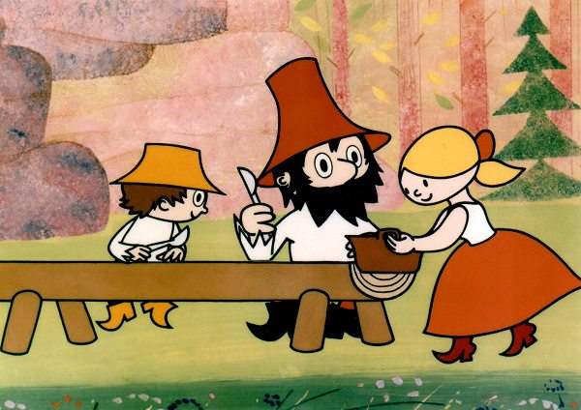
1. B TÝDENNÍ PLÁN

27. týden (19. 3. – 23. 3. 2018)

JMÉNO: …………………………………………

 | CO SE BUDEME UČIT? | JAK SE MI DAŘÍ?
ČTENÍ | Slabikář str. 72 – 75  - Sluchová analýza a syntéza  - Dělení slov na slabiky  - Opakování probraných  písmen  - Čtení slabik, slov a vět  - Vyvození písmen Ch, ch. | Čtu tiskací písmena, slabiky, dodržuji jejich délku a spojuji je do slov a slova do vět.  Čtu psací písmena, slabiky, dodržuji jejich délku a spojuji je do slov a slova do vět.  Rozumím přečtenému textu.
PSANÍ | Písanka 3 str.21-24  - Rozvoj jemné motoriky  - Správný úchop a sezení  - Nácvik písmene T, slabik a slov. | Umím opsat psací písmena, slabiky a slova s písmeny, která jsme se učili.  Umím přepsat písmena a slabiky s písmeny, která jsme se učili.  Zvládám diktát písmen, slabik a slov.
MATEMATIKA | Matematika str. 26-27  - Počítáme do 18  - Sčítání a odčítání do 18  - Slovní úlohy  - Krokování, hadi  - Autobus, součtové trojúhelníky  - Parkety | Zvládám sčítání a odčítání do 18 (krokování).  Dokáži postavit stavbu dle předlohy.  Rozumím a umím vyřešit slovní úlohy.
PRVOUKA | Prvouka str. 51-52  - Jaro  - Příroda na jaře | Poznám 3 jarní rostliny.  Vyjmenuji mláďata hospodářských zvířat.
CHOVÁNÍ | Vím, jak se mám chovat  v hodinách. | Dávám pozor při hodině a vždy vím, kde pracujeme.  Nevykřikuji a hlásím se.

